Slovenská národná knižnica v Martine

Módy vyhľadávania:
  - rýchle vyhľadávanie
  - podľa indexov
  - kľúčové slová
  - vyhľadávanie v článkoch
  - multidatabázové vyhľadávanie
  - expertné vyhľadávanie

Rýchle vyhľadávanie

Po zadaní kľúčového slova sa snaží vyhľadávač nájsť ho v názvoch publikácií. Rýchle vyhľadávanie je možné konkretizovať podľa toho, či chceme hľadať knihy, elektronické zdroje, notované hudobniny alebo nám je to jedno a prehľadávame všetko, čo je v databáze.

Obr.1 Rýchle vyhľadávanie v slovenskej národnej knižnici

Vyhľadávanie podľa indexov

Toto vyhľadávanie je možné konkretizovať podľa :
  - autora
  - názvu
  - predmetu
  - vydavateľa
  - signatúry
  - názvu časopisu

Obr.2 Vyhľadávanie podľa indexov v slovenskej národnej knižnici

Vyhľadávanie je riešené tak, že sa pokúša nájsť výsledky aspoň trochu podobné termínu. Moc sa mi to nepáči, pretože potom je nájdených výsledkov príliš veľa a tie najviac relevantné v nich musíme hľadať dlhšie.

Vyhľadávanie podľa kľúčových slov

Je tu možnosť výberu na základe troch kritérií súčasne. Okrem toho môžeme nastaviť charakter kritérií. Na výber sú 4 možnosti (A, ALEBO, NIE, PRI). Pri A chceme aby kritéria platili súčasne, pri ALEBO stačí, aby aspoň jedno kritérium vyhovovalo, pri NIE chceme aby výsledky vyhovujúce danému kľúčovému slovu sa do konečného zoznamu vyhľadávania nezarátali. Charakter kritéria PRI som nepochopil, na čo presne slúži.
Veľký rozdiel oproti predchádzajúcemu spôsobu vyhľadávania spočíva v tom, ako sa vyhodnocuje dané kľúčové slovo. Výsledky hľadania musia zadané kľúčové slovo obsahovať, nestačí len určitá podobnosť. Napriek tomu som sa ale stretol s prípadmi, že mi vyhľadávanie ponúklo výsledky, ktoré s kľúčovým slovom nemali vôbec nič spoločné. Našťastie tých prípadov nebolo veľa. Kľúčové slová sa môžu vzťahovať až na 26 kategórií. Prehľadávanie sa týka databázy slovenskej národnej knižnice.

Obr.3 Vyhľadávanie na základe kľúčových slov

Vyhľadávanie v článkoch

Funguje vlastne na tom istom princípe ako predchádzajúce hľadanie, ale prehľadáva sa databáza článkov.

Multidatabázové vyhľadávanie

Princíp vyhľadávania stále ostáva, ale môžeme si vybrať z viacerých databáz, s ktorými systém spolupracuje. Ide o nasledujúce databázy:
  - Slovenská národná knižnica
  - Slovenská knižnica
  - ŠVK Banská Bystrica
  - Library of Congres
  - Univerzitná knižnica
  - Knižnica UK
  - SNK databáza článkov

Obr.4 Multidatabázové vyhľadávanie v slovenskej národnej knižnici

Expertné vyhľadávanie

Podla manuálu ho využívajú len zamestnanci knižnice.

Filtre

Zaujímavým prvkom každého vyhľadávania je možnosť použitia filtra. Filter je možné si zadefinovať, uložiť ho, vymazať. Základné kategórie filtrovania, ktoré tento systém ponúka, sú:
  - podľa obsahu
  - podľa formátu
  - podľa jazyka
  - podľa miesta vydania
  - dátumu vydania
  - dátumu kontextu

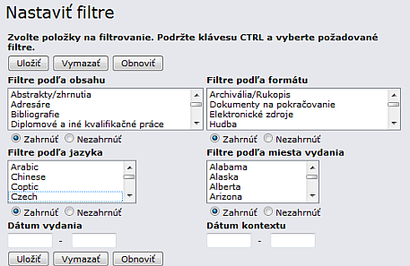
Obr.5 Nastavenie filtrov v slovenskej národnej knižnici

Zobrazenie výsledkov

Keď vyhľadávanie vytvorí zoznam výsledkov, zobrazuje pri každom zázname len základné dostupné informácie (autor, zdroj, názov, rozsah, preklad názvu). Na každú položku je ale možné kliknúť a zobraziť úplné informácie.

Obr.6 Výsledok vyhľadávania

URL https://www.kis3g.sk/cgi-bin/gw_48_1_3/chameleon?skin=snk

Zhrnutie

Celkovo sa mi systém zdal veľmi prehľadný. Ponúkol aj dobrú funkcionalitu, čo sa týka vyhľadávania v podobe 5ich módov hľadania. Čo sa týka konkretizácie hľadania, dali sa využiť súčasne 3 kritériá a okrem toho aj dopredu zadefinovaný filter. Výsledky každého vyhľadávania sa dali ešte dodatočne zoradiť podľa asi 10 kategórií, čo sa mi veľmi páčilo. Okrem toho sa dali vyhľadávania uložiť, predpokladám, že len pre registrovaných a prihlásených užívateľov. Systém obsahuje aj históriu vyhľadávaní pre ľubovoľného používateľa. Stačí len kliknúť a zobrazí sa nám pred tým vykonané vyhľadávanie, čo môže ušetriť čas, hlavne ak sme použili veľa kritérií. Pri implementácií sa použilo php a Perl (aspoň toľko sa mi podarilo vyčítať z http hlavičky).
Problém je rýchlosť systému. Odozvy sú niekedy strašne dlhé a to ani nie pri vyhľadávaní, ale skôr pri zobrazovaní stránky. Snáď to nebolo spôsobené len mojim pomalým netom :) Okrem toho som objavil aj niekoľko bugov, ktoré možno v skutočnosti chybami ani nie sú, ale aspoň na prvý pohľad to tak vyzerá. Spomeniem napríklad takýto bug. Ak sme na hlavnej stránke a skočíme na multidatabázové vyhľadávanie máme na výber 6 rôznych databáz. Ale ak sme v sekcií Vyhľadávanie článkov a skočíme do multidatabázového vyhľadávania, odrazu si môžeme vyberať len z 5ich databáz. Všetky typy vyhľadávaní sú od seba nezávislé, takže nechápem, prečo sa to takto správa.
Dospel som k zaujímavému zisteniu, že prakticky identické rozhranie ako táto knižnica, má ešte minimálne 22 slovenských online knižničných katalógov. Odkazy na všetky tieto knižnice som našiel na stránke Slovenskej knižnice ( https://www.kis3g.sk/ ), ktorá slúži ako portál ku katalógom a zbierkam slovenských knižníc. Možno by bolo vhodné pokúsiť sa naviazať na rozhrania týchto knižníc, keďže častí užívatelia už na ne môžu byť zvyknutí.

Slovenská ekonomická knižnica EU

Na prvý pohľad nenápadný katalóg poskytuje niekoľko zaujímavých vylepšení oproti online katalógu slovenskej národnej knižnice. Poskytuje 3 základné módy vyhľadávania :
  - jednoduché
  - rozšírené
  - expertné

Jednoduché vyhľadávanie

Na výber je možnosť vyhľadávania len podľa jedného kritéria. Na výber je 16 rôznych polí podľa ktorých je možné konkretizovať vyhľadávanie. Okrem toho je možné definovať aj tzv. Limity, ktoré fungujú ako nejaký filter. Tento filter je možné využiť aj pri rozšírenom a expertnom hľadaní. Dajú sa tu zadefinovať druh dokumentu, jazyk dokumentu, rok vydania. Pomerne praktické funkcie sú zobrazovací formát a triedenie. Tento katalóg ponúka až 6 rôznych formátov zobrazenia vyhovujúcich výsledkov hľadania. Niektoré sú stručné, niektoré podrobnejšie, myslím, že ide o oficiálne normy. Výsledky vyhľadávania sa dajú aj zoradiť podľa dátumu vydania, názvu a autora. Okrem iného sa dá bližšie špecifikovať ako sa má spracovať vložené kľúčové slovo. Využívajú sa tieto metódy:
  - nerozlišovať diakritické znamienka
  - kompletný termín (jedno z polí záznamu obsahuje iba zadaný termín)
  - fráza (vyhľadá všetky slová, záleží na ich poradí, pole záznamu môže obsahovať viac slov)

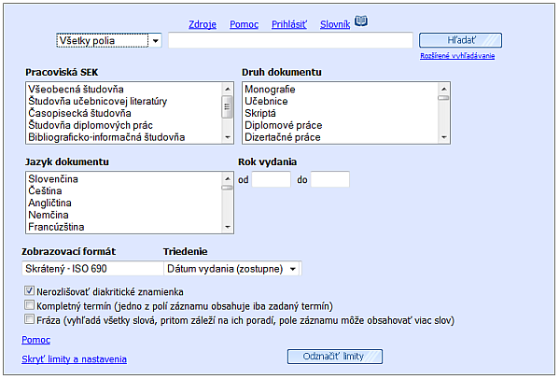
Obr.7 Jednoduché vyhľadávanie slovenskej ekonomickej knižnice

Rozšírené hľadanie

Toto vyhľadávanie je prakticky rovnaké ako pri online katalógu slovenskej národnej knižnice. Môžeme vyhľadávať na základe troch polí, ktoré obsahujú záznamy súčasne, pričom opäť môžeme definovať na základe operátorov AND, OR, NOT ako nájdené záznamy pre každé malé hľadanie ovplyvnia celkový zoznam vyhovujúcich výsledkov hľadania. Opäť je možné definovať ako sa majú spracovávať zadané kľúčové slová. Na výber sú možnosti:
  - všetky slová (záznam musí v danom poli obsahovať všetky kľúčové slová, nezáleží na poradí)
  - fráza
  - kompletný termín
  - aspoň jedno zo slov

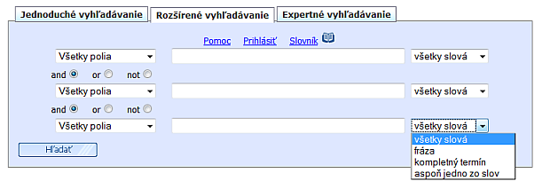
Obr.8 Rozšírené vyhľadávanie slovenskej ekonomickej knižnice

Expertné vyhľadávanie

Tento spôsob vyhľadávania je asi najzaujímavejší. Používateľ totiž píše dotazy v jazyku CQL (contextual query language), ktorými definuje kritéria vyhľadávania. Samozrejme podmienkou využívania tejto metódy hľadania je znalosť syntaxe jazyka CQL. Ide o formálny jazyk, ktorý sa zvykne používať v bibliografických katalógoch. Tento konkrétny katalóg ponúka stručný návod na používanie a taktiež aj funkciu na kontrolu syntaxe. Treba ešte dodať, že pri posledných dvoch spôsoboch vyhľadávania je možné si aj vybrať dostupné zdroje, ktoré budú prehľadávané.

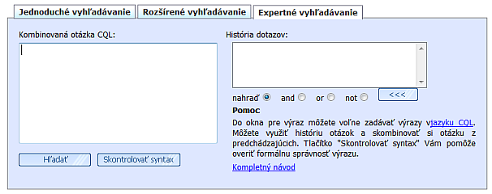
Obr.9 Expertné vyhľadávanie slovenskej ekonomickej knižnice

Zhrnutie

Online katalóg Slovenskej ekonomickej knižnice je na prvý pohľad veľmi prehľadný. Dizajn rozhrania je jednoduchý, ale pri weboch takéhoto charakteru sa nevyžaduje nič zložitejšie. Ovládanie vyhľadávaní je intuitívne, ale pri tom katalóg ponúka veľmi kvalitné možnosti. Najväčšie rozdiely oproti predchádzajúcemu katalógu sú v spracovávaní kľúčových slov. Môže závisieť od poradia kľúčových slov, poradie môže byť ľubovoľné a pod. Podrobnosti boli vysvetlené v analýze. Taktiež je zaujímavým spestrením expertné vyhľadávanie pomocou dotazov jazyka CQL. Pre bežného užívateľa k efektívnemu vyhľadávaniu pravdepodobne nenapomôže, ale skúseným programátorom v tomto jazyku odkrýva možnosti na veľmi presné vyhľadávanie. Okrem toho je impozantná aj rýchlosť vyhľadávania, ktorá ale súvisí pravdepodobne s menšou databázou nad ktorou sú vyhľadávania uskutočňované. URL: http://193.87.31.4/i2/i2.entry.cls?ictx=eu&qt=1

